2026년 2학기 모바일/웹서비스 프로젝트 공통평가 01

수행 결과 보고서

학번 : 2022106059 전공 : 컴퓨터공학

이름 : ZHOU ZICHENG 교과목 : 모바일/웹서비스프로젝트

[적/부판정 범례] ○:적합, ×:부적합, △:점검제외, N/A:해당없음
첨부 그림은 모두 문서에 포함하는 형식으로 저장 할 것
첨부 그림은 해상도를 줄이지 말고 임의로 키워 화면의 내용을 확인 가능하도록 첨부 할 것
강의자료(1) : 05_모바일 앱으로 사용하는 기본포토블로그_v1.1.pdf
강의자료(2) : ch04_테스트주도개발(TDD)_v1.3.pdf를 참고하여 별도 구현 필요

수업 요구사항 |  |  |  | 이행현황
ID | 구분 | 요구사항명 | 요구사항 내용 | 완료  여부 | 적/부 판정 | 관련증빙
1 | 제출문 | 폴더 구조 | - ROOT  - PhotoBlogServer[Dir]  : Django Server  - PhotoViewer[Dir]  : Android Client  -모바일/웹서비스 프로젝트 공통평가 01_수행 결과 보고서.docx[File]  제출 : 탐색기, 파인더 또는 Git레포지토리 폴더 구조 캡처 화면 | 완료 | ○ | 증빙 17  서버, 클라이언트 및 보고서 배치 완료
2 | 제출문 | Github 레파지토리 push | 아래 평가 항목에 대하여 구현 혹은 테스트를 완료하고, 캡처 이미지를 제공된 MS-Word 파일로 정리하여 Github URL을 제출 한다.  제출 : URL | 완료 | ○ | https://github.com/hi2277/PhotoBlogProject  main 브랜치 push 완료  증빙 18
3 | 강의 자료  (1) | 포토 블로그 – API | 강의 자료(1) [7페이지, POST]  제출 : 1. 작성 완료 웹페이지 작성 화면 캡처  2. 게시 완료된 페이지 화면 캡처(URL, 주소 창이 보여야 함 ) | 완료 | ○ | 증빙 01, 02
4 | 강의 자료  (1) | 포토 블로그 – API 검증(2/3) | 강의 자료(1) [9페이지]  제출 : 터미널 화면 캡처 | 완료 | ○ | 증빙 03
5 | 강의 자료  (1) | 포토 블로그 – API 검증(3/3) | 강의 자료(1) [10페이지]  제출 : codebeautify 서비스 테스트 화면 캡처 | 완료 | ○ | 증빙 04
6 | 강의 자료  (2) | 포토 블로그 – API 검증 엔진 자동테스트 | 포토 블로그 – API 검증 테스트 코드 및 엔진을 Python으로 구현하고 Code Coverage 리포트 확인  제출 : Code Coverage Html리포트 화면 캡처 | 완료 | ○ | 증빙 05, 06  8개 테스트 통과, Coverage 94%
7 | 강의 자료  (1) | Server/Client 연동 테스트 [Sockec Server 요청 메시지] | 강의 자료(1) [24페이지]  제출 : 수신 파일 VSCODE 편집화면캡처 | 완료 | ○ | 증빙 07
8 | 강의 자료  (1) | Server/Client 연동 테스트 [Server 브라우저 출력화면] | 강의 자료(1) [25페이지]  제출 : Server 브라우저 출력화면 (localhost) | 완료 | ○ | 증빙 08
9 | 강의 자료  (1) | Server/Client 연동 테스트 [Client 시작 화면] | 강의 자료(1) [25페이지]  제출 : Client 시작 화면 | 완료 | ○ | 증빙 09
10 | 강의 자료  (1) | Server/Client 연동 테스트 [Client 동기화 완료 화면] | 강의 자료(1) [25페이지]  제출 : Client 동기화 완료 화면(localhost 서버연동) | 완료 | ○ | 증빙 10
11 | 강의 자료  (1) | MainActivity 클래스 [Upload 구현, 19page] | 강의 자료(1) MainActivity 클래스 [Upload 구현, 19page]  1. Upload (Hard cording) : 중  (1. 2. 중 하나만 제출 ) | 미선택 | N/A | UI 제공 방식 선택
11 | 강의 자료  (1) | MainActivity 클래스 [Upload 구현, 19page] | MainActivity 클래스 [Upload 구현, 19page]  2. Upload (Post에 따른 UI제공) : 상  (1. 2. 중 하나만 제출 | 완료 | ○ | 증빙 11, 12, 13
12 |  | Pythonanywhere 클라우드상 동작 | Pythonanywhere 클라우드상 서버 동작  제출 : Server 브라우저 출력화면 (클라우드 서버연동) | 완료 | ○ | 증빙 14
13 |  | Pythonanywhere 클라우드상 동작 | Pythonanywhere 클라우드상 서버 동작  제출 : Client 동기화 완료 화면 (클라우드 서버연동) | 완료 | ○ | 증빙 15
14 |  | 기타 기획 되지 않은 Client 편의 기능 [최대 5개] | 제출 : 해당 기능 정의, 설명 및 동작 증빙 화면 캡처  (서버/클라이언트 각각 구현이 필요한 경우 별도 요구사항으로 등록 함) | 완료 | ○ | 추가 기능 1개  제목 및 본문 함께 표시  증빙 16

증빙 01 API POST 입력 화면
REST API의 HTML form에서 제목, 본문 및 PNG 이미지 파일을 입력하였다. 작성 화면은 제출 전 입력 내용을 보여 준다.
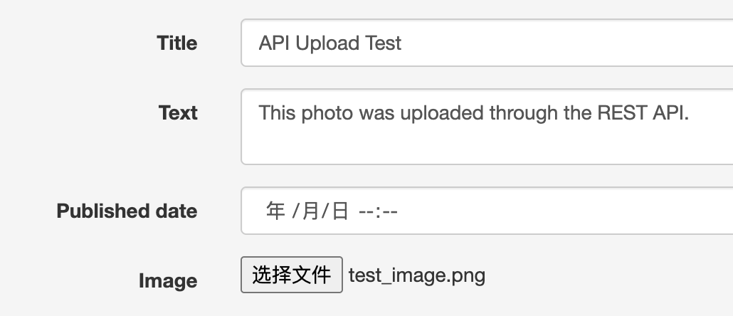

증빙 02 API POST 생성 결과
POST /api_root/Post/ 요청에 대해 HTTP 201 Created가 반환되었다. 생성된 게시물 ID는 2이며 이미지 URL이 응답에 포함된다.
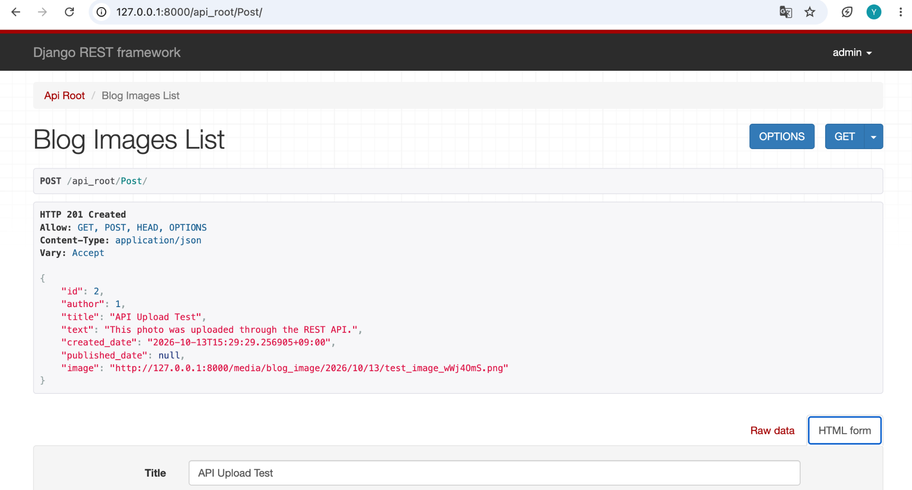

증빙 03 터미널 API 검증
curl에서 Token 인증과 application/json 헤더를 사용하여 GET 요청을 전송하였다. HTTP 200 OK와 게시물 2개의 JSON 배열을 확인하였다. 서버 로그에도 동일 요청이 기록되었다.
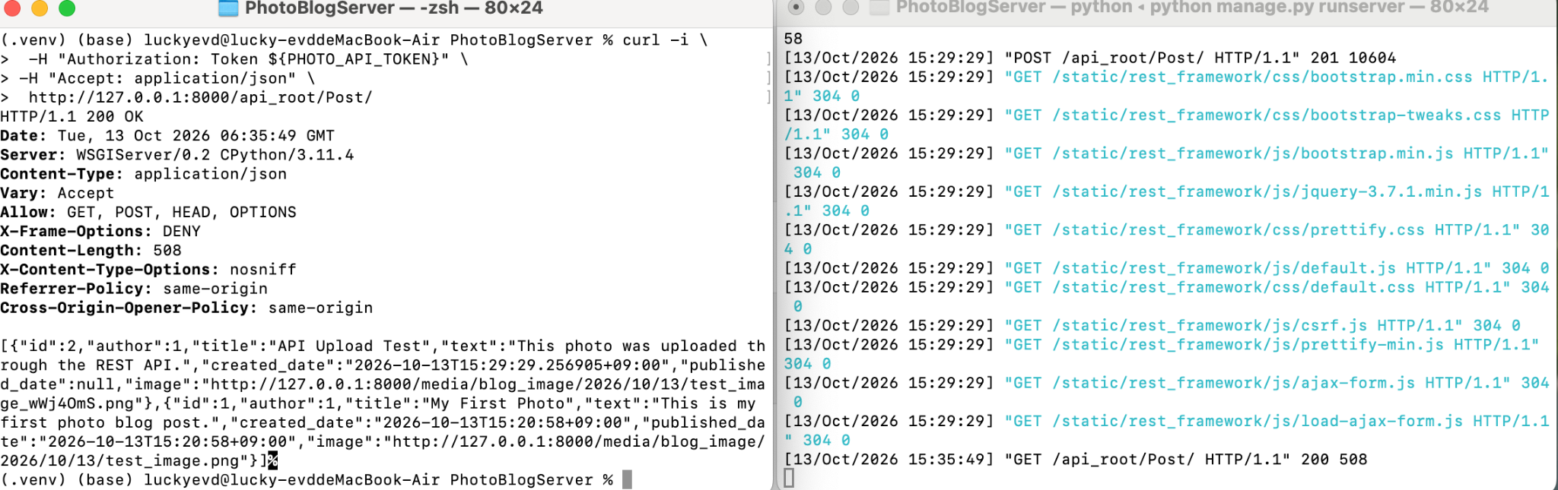

증빙 04 CodeBeautify JSON 구조 검증
CodeBeautify JSON Viewer에 실제 API 응답을 입력하였다. Tree Viewer의 array [2]와 두 게시물의 필드가 정상적으로 표시되는 것을 확인하였다.
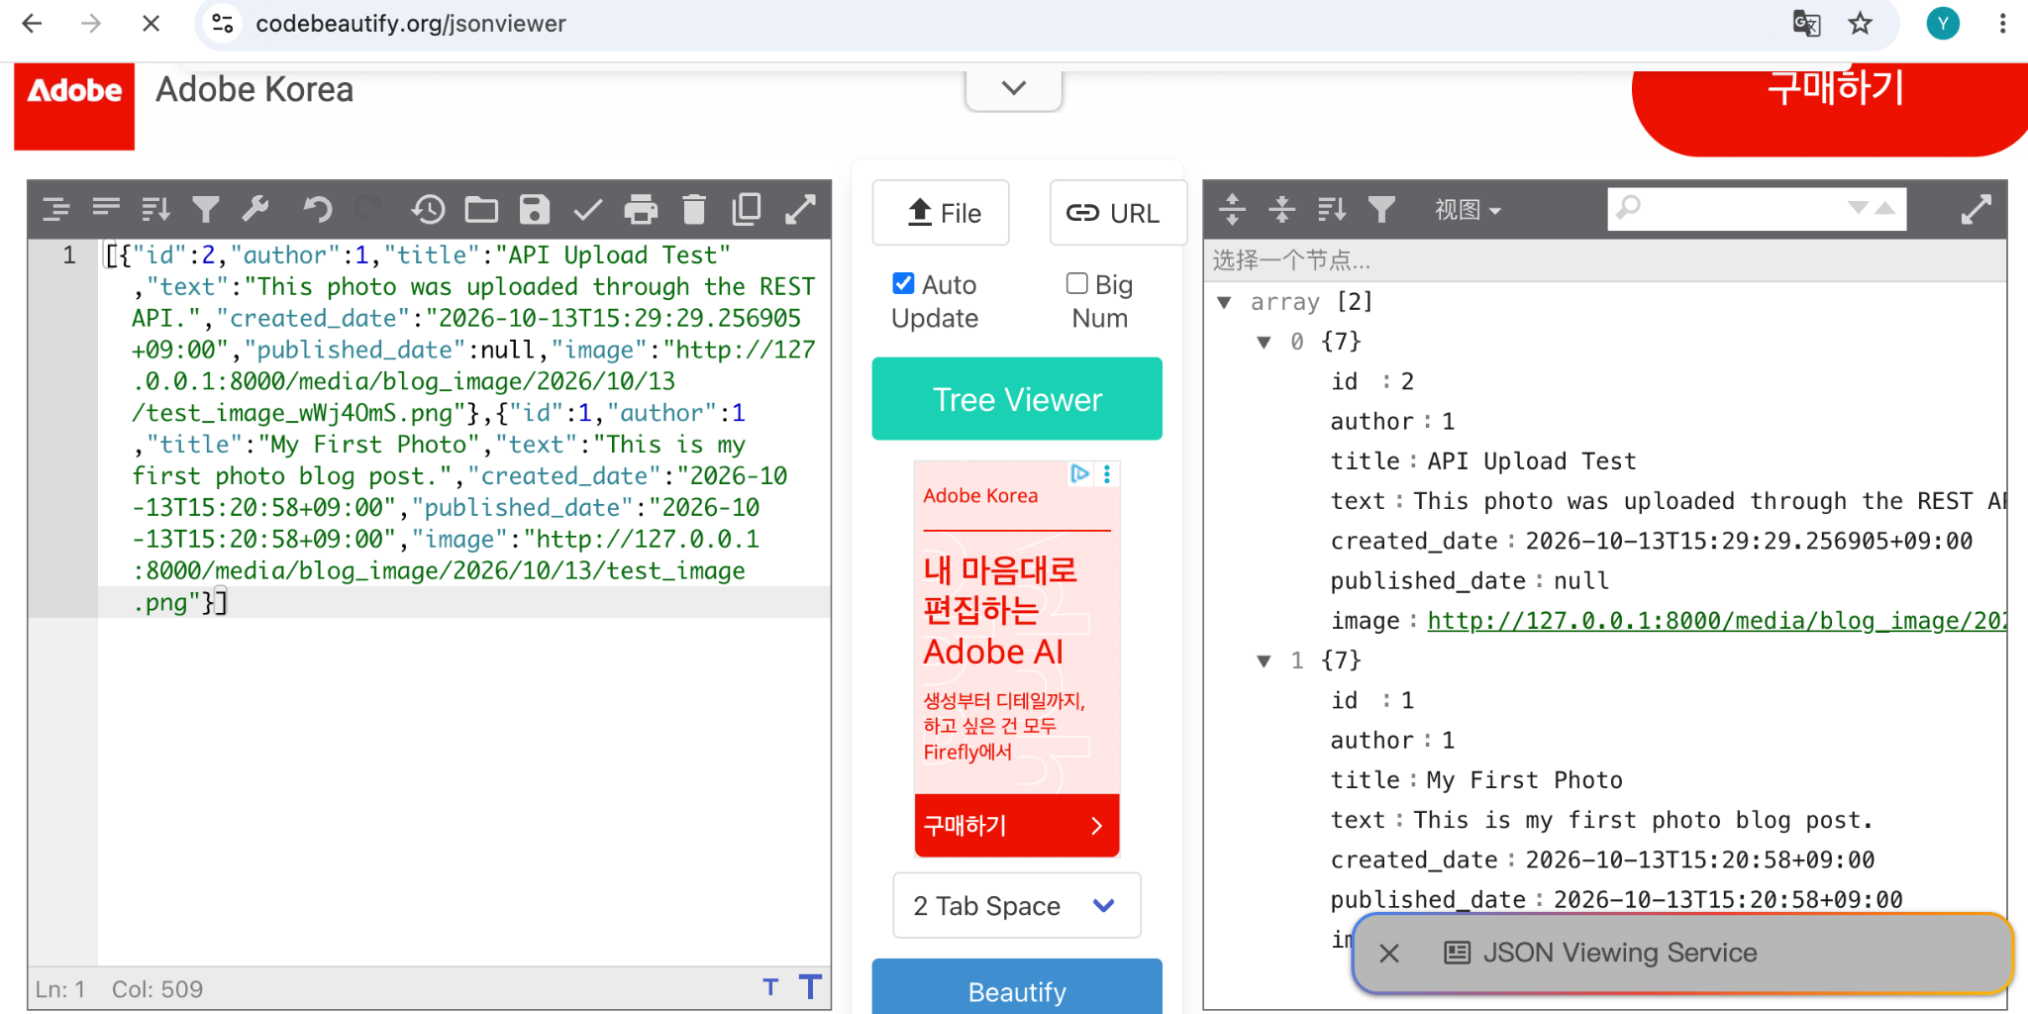

증빙 05 API 자동 테스트 실행 결과
Django REST framework APITestCase로 조회, 단일 조회, 업로드, 비인증 조회 및 업로드 거부, 제목 누락, 잘못된 이미지, 존재하지 않는 게시물 조회를 검증하였다. 최종 실행에서 8개 테스트가 모두 통과하였다.
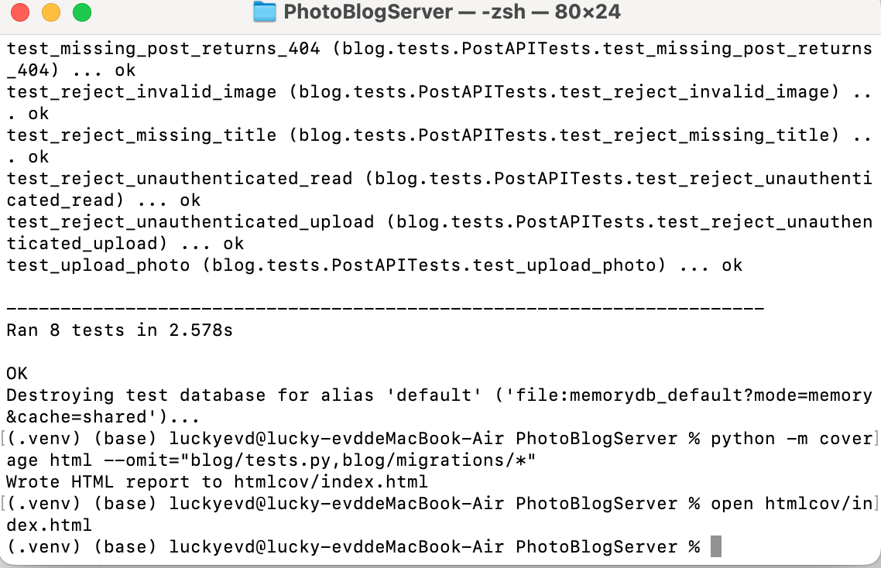

증빙 06 최종 Code Coverage HTML 보고서
blog 애플리케이션의 문장 커버리지는 94%이다. 50개 문장 중 47개가 실행되었다. 테스트 코드와 migration 파일은 집계에서 제외하였다. 미실행 3개 문장은 모델 문자열 표현 1개와 홈페이지 뷰 2개이다.
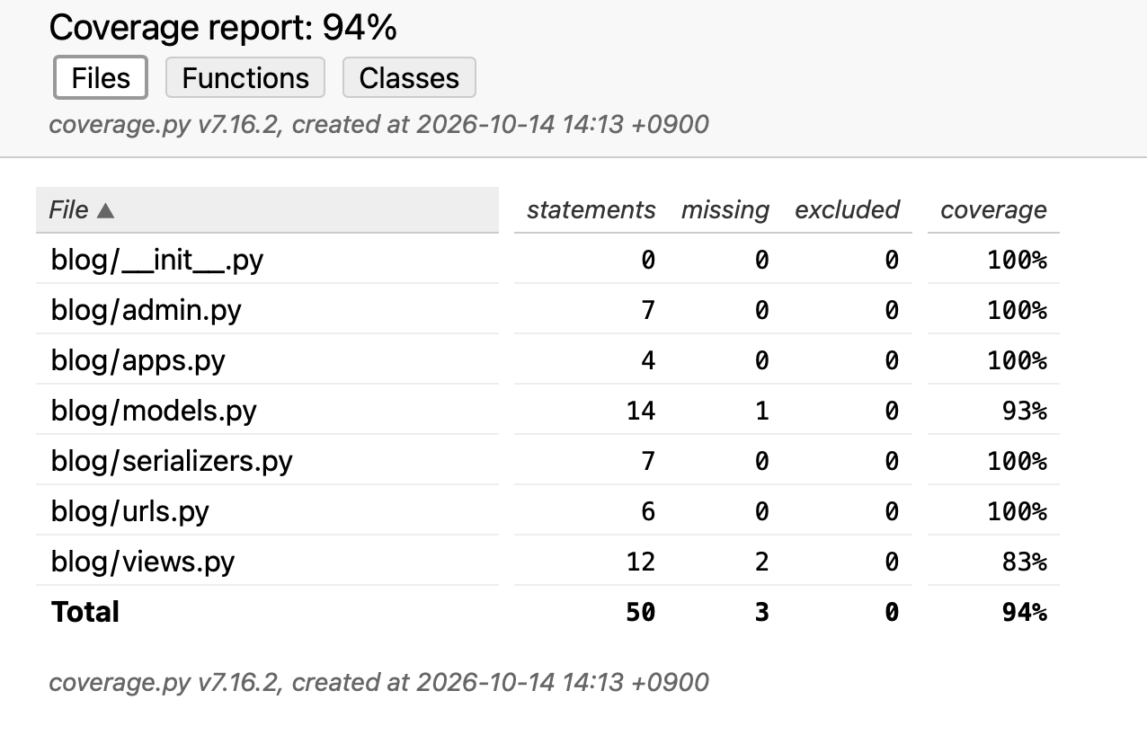

증빙 07 Socket Server 요청 메시지
8001 포트의 Socket Server로 Android GET 요청을 수신하고 request/client_request.txt를 VS Code에서 확인하였다. 요청 경로, Android User-Agent, Host 및 인증 헤더를 확인하였으며 Token 값은 저장 시 마스킹하였다.
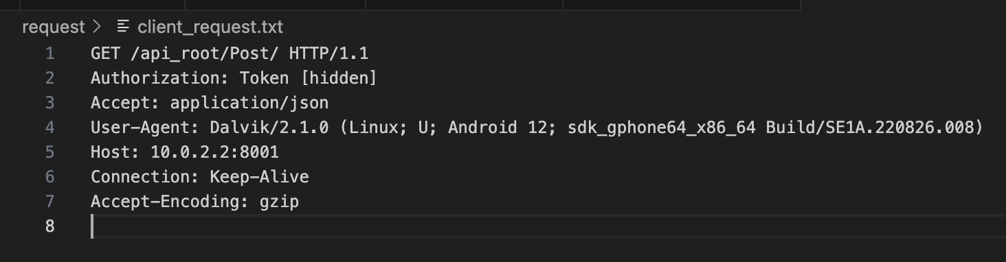

증빙 08 로컬 서버 브라우저 출력
http://127.0.0.1:8000/에서 게시물 3개를 표시하였다. Android에서 업로드한 Android Upload Test의 제목, 본문 및 이미지가 웹페이지에 반영되었다.
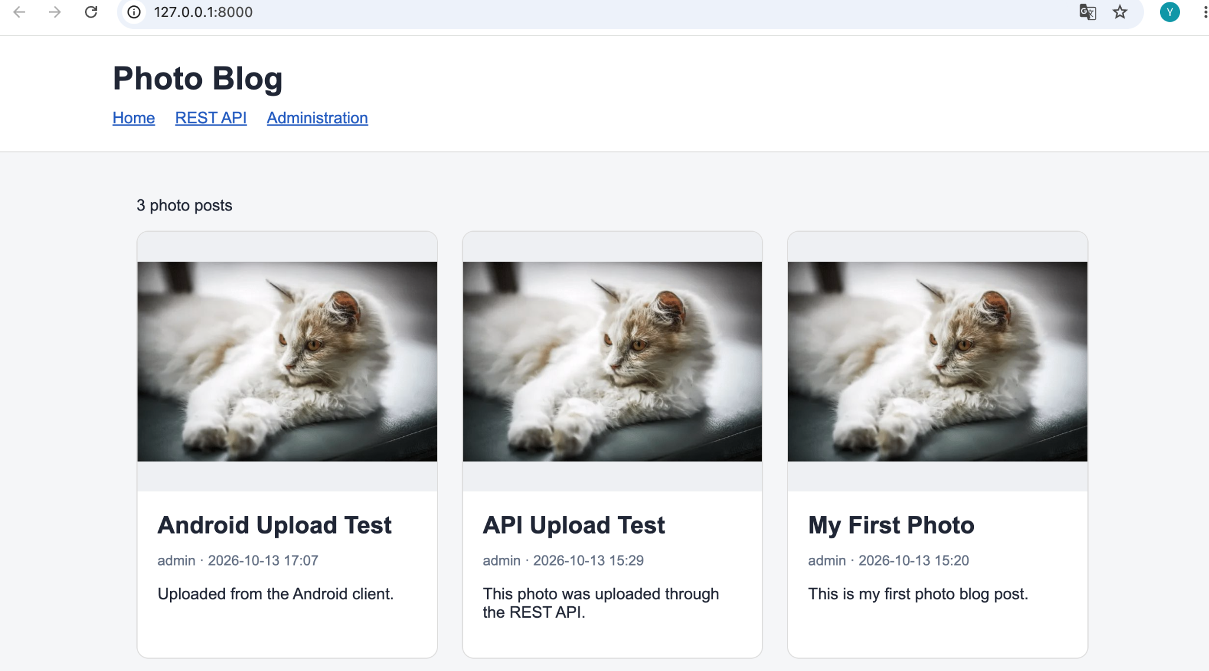

증빙 09 Android Client 시작 화면
Pixel 4a API 31 에뮬레이터에서 앱을 실행하였다. 초기 화면에는 서버 주소, Token 입력, 동기화 버튼, 제목 및 본문 입력, 사진 선택과 업로드 버튼이 표시된다.
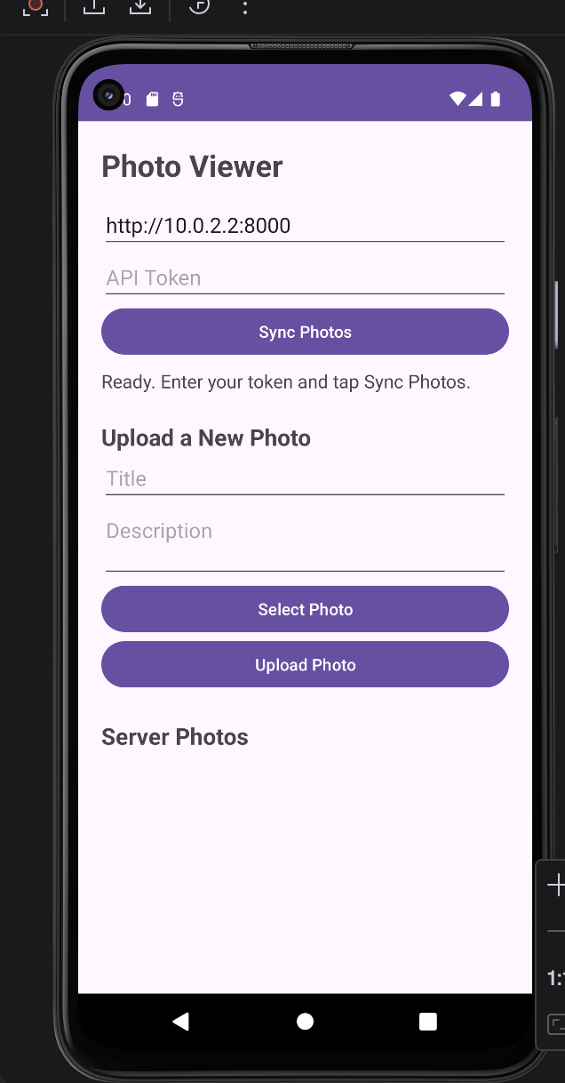

증빙 10 로컬 서버 동기화 완료
Android Client에서 http://10.0.2.2:8000에 연결하였다. Sync complete: 2 photos. 상태와 사진 로딩을 확인하였다. 목록에는 사진과 함께 제목 및 본문도 표시된다.
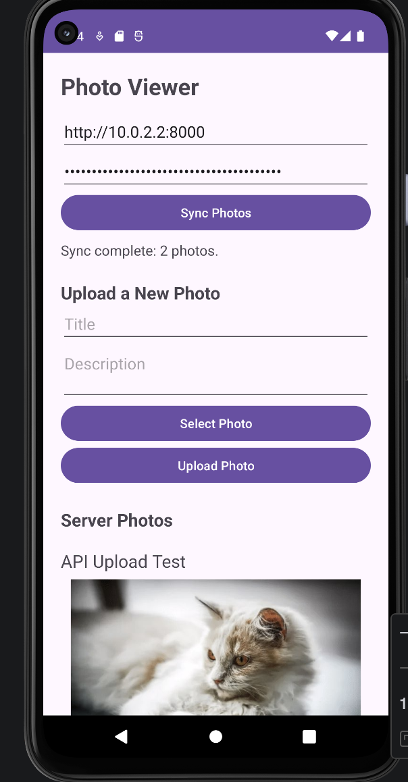

증빙 11 MainActivity Upload UI
고난도 선택 항목인 Post에 따른 UI 제공 방식을 구현하였다. 제목과 본문을 입력하고 시스템 파일 선택기로 PNG 이미지를 선택한 뒤 이미지 미리보기를 확인하였다.
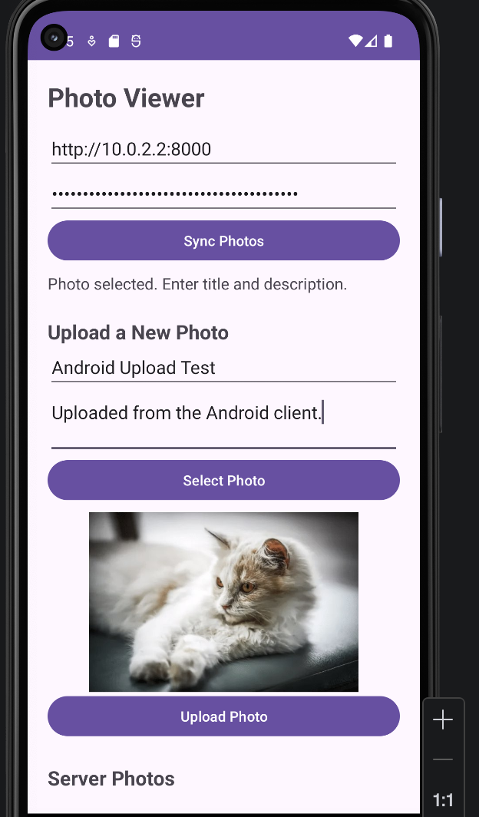

증빙 12 Android 업로드 성공 응답
multipart/form-data로 title, text, image를 전송하였다. 서버의 HTTP 201 응답과 생성된 Post ID 3을 확인한 후 성공 메시지를 표시하였다.
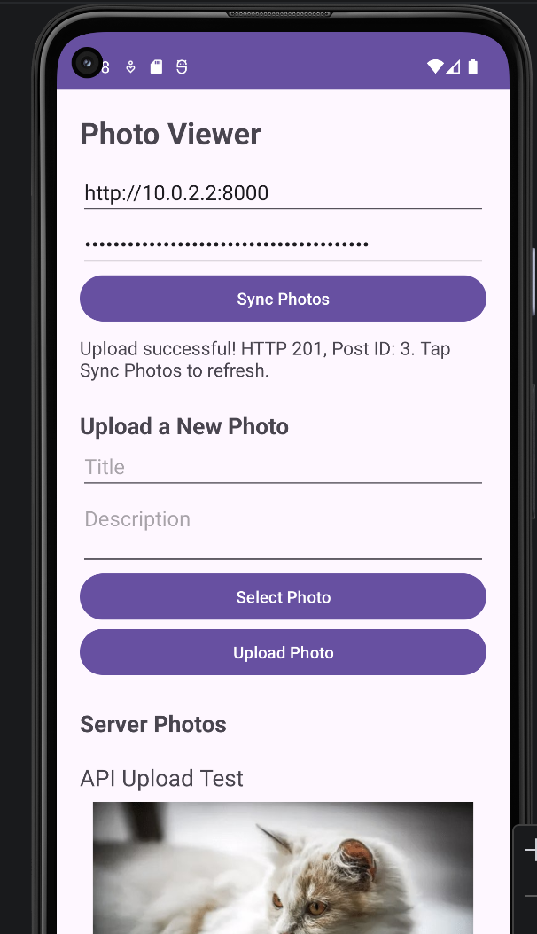

증빙 13 업로드 후 다시 동기화
업로드 뒤 Sync Photos를 실행하여 게시물이 3개로 증가하고 Android Upload Test가 목록에 표시되는 것을 확인하였다. 웹페이지에서도 동일 게시물을 확인하였다.
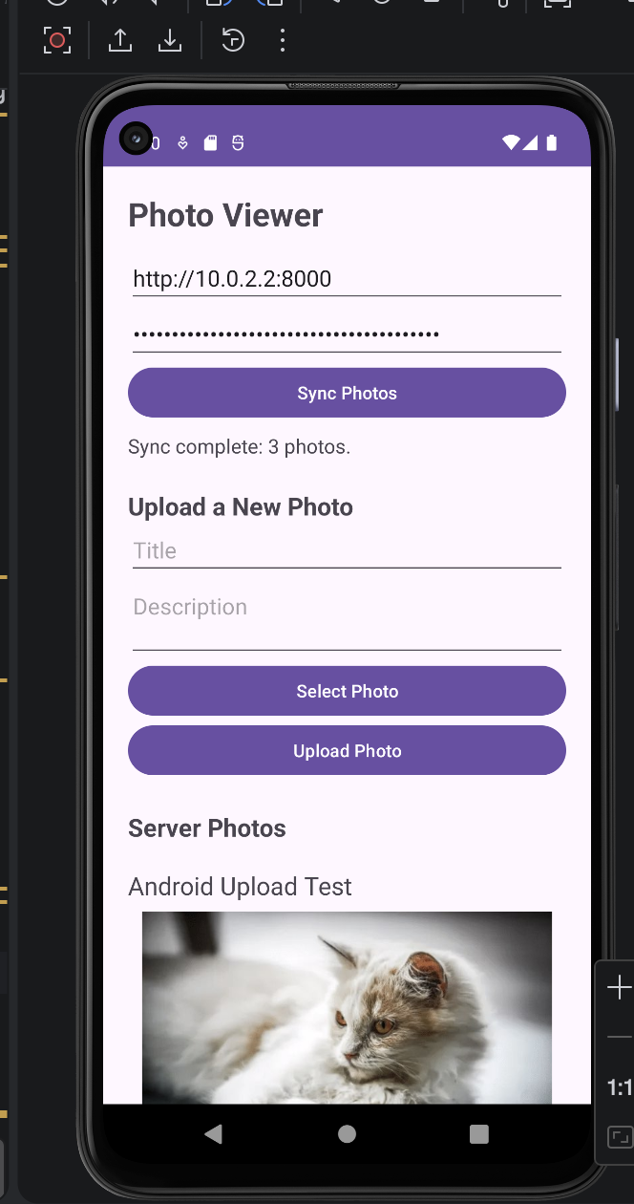

증빙 14 PythonAnywhere 서버 브라우저 출력
https://8356.pythonanywhere.com/에서 Django 서버를 실행하였다. 세 게시물과 이미지가 정상 표시된다. DEBUG=False, 도메인 허용 설정, 별도 클라우드 비밀키 및 static/media 경로 매핑을 적용하였다.
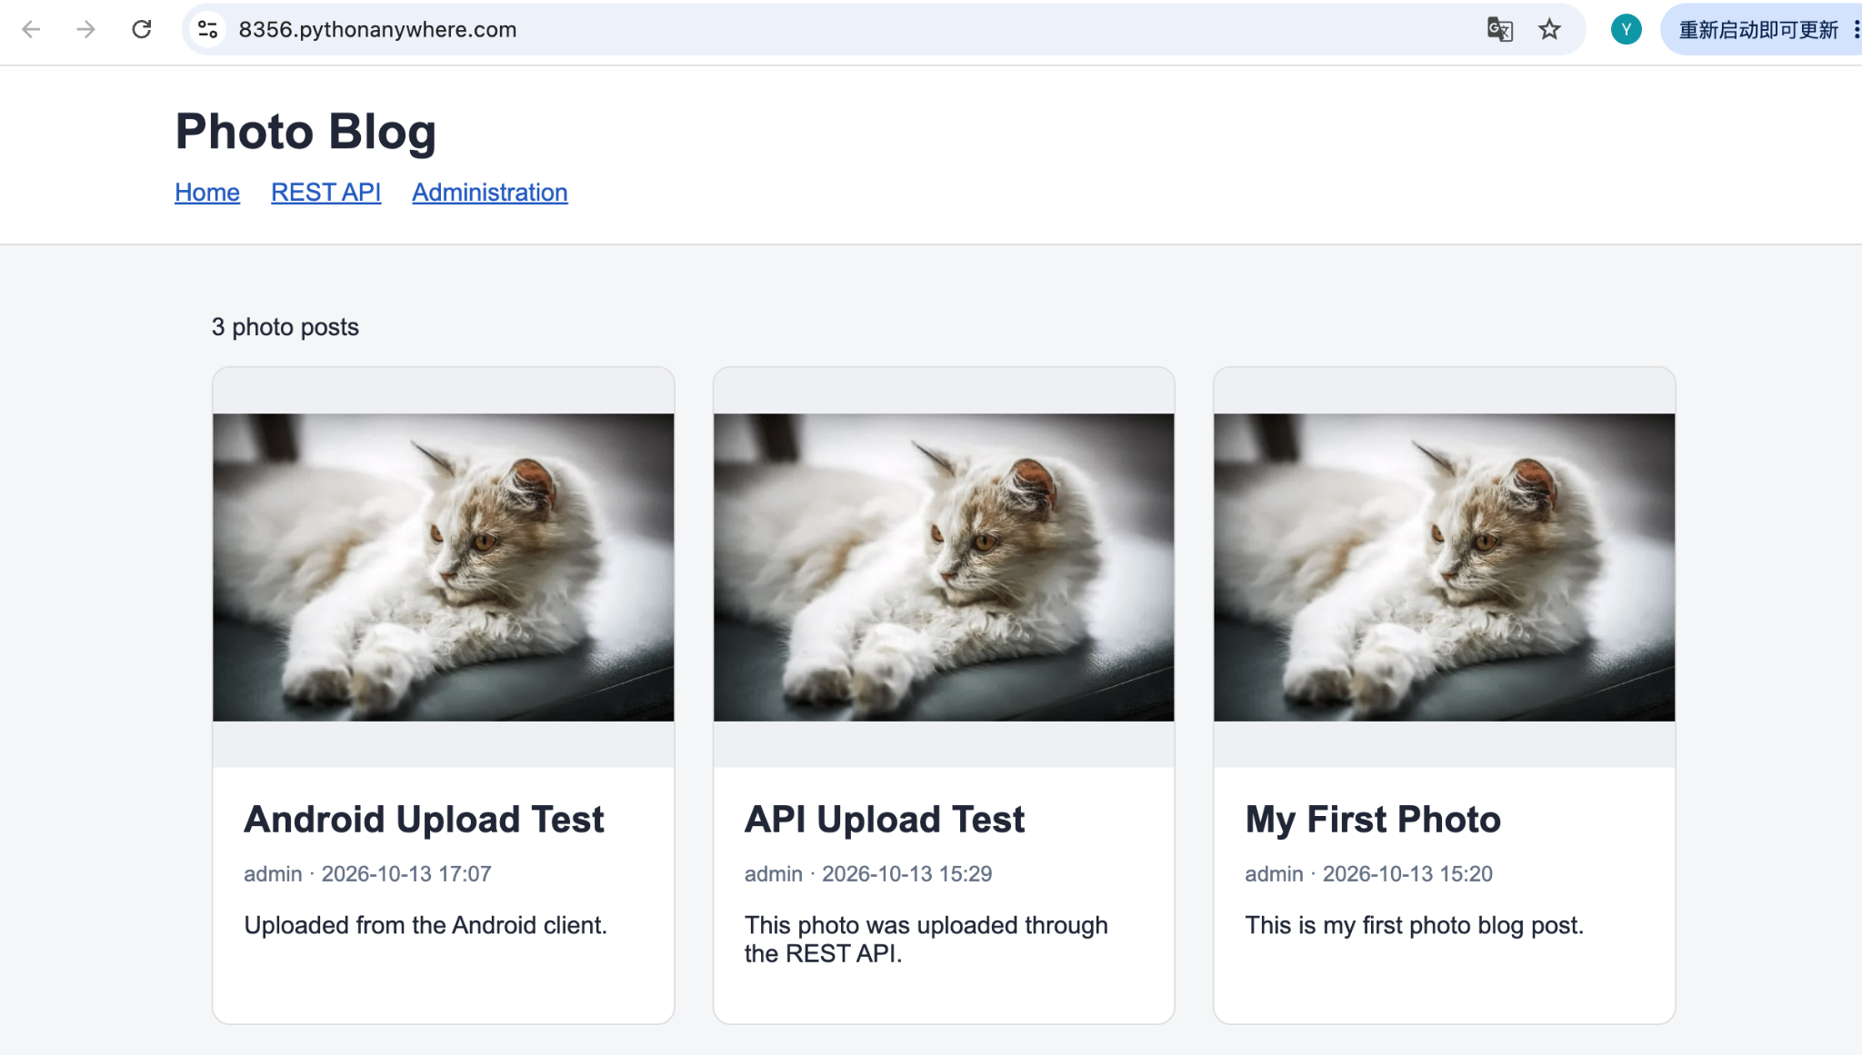

증빙 15 PythonAnywhere Client 동기화 완료
Android Client의 서버 주소를 https://8356.pythonanywhere.com으로 변경하여 Sync Photos를 실행하였다. Sync complete: 3 photos.와 실제 이미지 표시를 확인하였다.
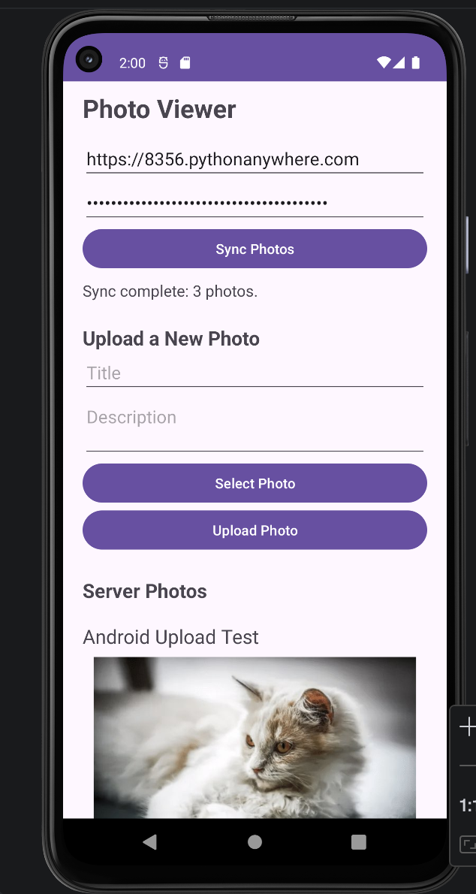

증빙 16 추가 편의 기능 제목과 본문 표시
Android 사진 목록에 게시물의 제목과 본문을 함께 표시하였다. 기본 이미지 표시 기능에 설명을 추가하여 사진의 내용을 확인할 수 있도록 하였다.
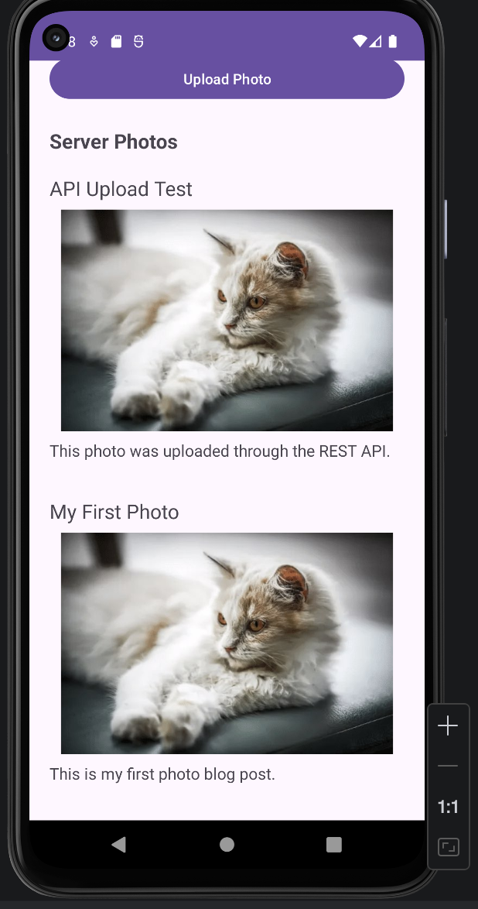

증빙 17 프로젝트 폴더 구조
PhotoBlogProject 루트에 Django 서버 PhotoBlogServer, Android 클라이언트 PhotoViewer 및 수행 결과 보고서 DOCX 파일을 함께 배치하였다.
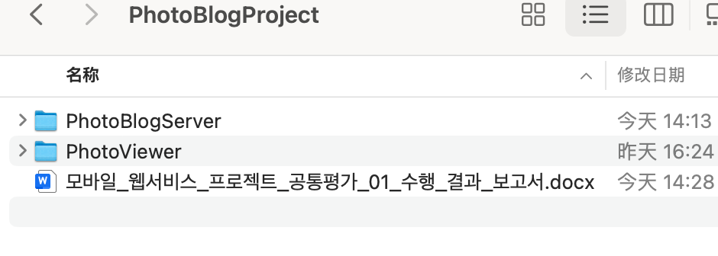

증빙 18 GitHub 저장소 업로드
https://github.com/hi2277/PhotoBlogProject 공개 저장소의 main 브랜치에 프로젝트를 push하였다. 최초 커밋 52aaa2a와 서버, 클라이언트 및 보고서 파일이 저장소에 표시된다.
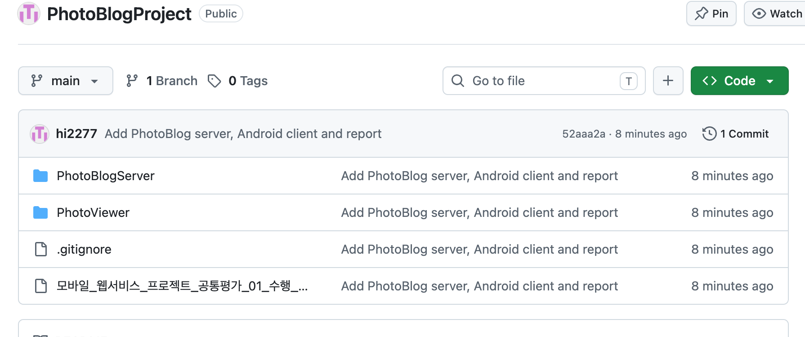

구현 설명 및 제출 정보
추가 편의 기능
이미지만 표시하는 기본 목록을 확장하여 Android 목록에서 각 게시물의 제목과 본문을 함께 표시한다. showPhotos()에서 TextView와 ImageView를 함께 구성하여 사용자가 사진의 내용을 바로 확인할 수 있도록 하였다. 증빙 16에서 두 게시물의 제목, 본문 및 이미지 표시를 확인할 수 있다.
실행 환경
로컬: Intel Mac, Python 3.11.4, Django 5.2.18. Android: Java, Android Studio, Pixel 4a API 31 에뮬레이터. 클라우드: PythonAnywhere Python 3.11, Django 5.2.18.
프로젝트와 URL
서버 코드: PhotoBlogServer
Android 코드: PhotoViewer
GitHub: https://github.com/hi2277/PhotoBlogProject
클라우드: https://8356.pythonanywhere.com/
참고 자료
수업 제공 자료 ch05_모바일 앱으로 사용하는 기본포토블로그_v1.1.pdf 및 제공된 2026년 2학기 공통평가 01 수행 결과 보고서 양식. Django와 Django REST framework의 API 및 테스트 도구를 사용하였다.

